Дата: 10.09.2024 Клас: 9-А/Б

Предмет: Англійська мова

Тема: Дізнайся більше про себе.

Мета: формувати навички вживання лексичних одиниць по темі; удосконалювати навички читання, аудіювання й усного монологічного мовлення; розвивати пізнавальні інтереси учнів; виховувати інтерес до самостійного пошуку потрібної інформації, а також загальну культуру учнів.

Вчитель: Руда Д.В.

Хід уроку

1.Greeting

Good afternoon, dear children! I’m glad to see you. Are you ready to start our

lesson? All set?

2. Wаrm up / Listening

Уважно слухати аудіо трек і дати відповідь на питання вчителя <https://www.youtube.com/watch?v=JAh5gVQfjdE>

3. Speaking

Вправа 4 стр 8.

4. Повторення

Повторення грам часів.

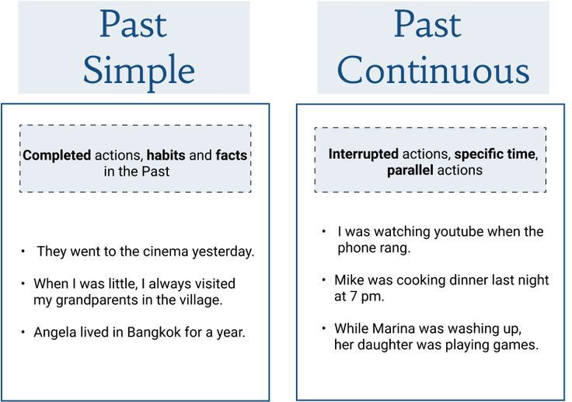

5. Writing

Впр 5 стр 8.

6. Homework

1. Письмово виконати вправу 6 стр 8-9.